НеПростоСидимДома для ясельной группы
Тамазина Надежда Викторовна.

Цели:
Продолжить знакомить детей с домашними животными и их детенышами.
Обогатить словарь детей по теме.
Формировать устойчивые представления о форме, цвете, количестве, величине, геометрических фигурах.
Упражнять в звукоподражании, лепке, наклеивании, рисовании пальчиками и карандашами.
Продолжать учить выполнять постройку из строительного материала по образцу, разрезать ножницами бумагу.
Развивать мышление, зрительное и слуховое сосредоточение, мелкую моторику, координацию движений, чувство ритма.
Учить детей выполнять постройку и обыгрывать ее.
Вам понадобится
Игрушки «домашние животные», сундучок, чудесный мешочек, музыкальные молоточки.
Цветные силуэтные картинки домашних животных и их темные тени.
Картинка-фон «На ферме», геометрические фигуры.
Полоски зеленой бумаги, ножницы.
Строительный материал: бруски и арки.
Картинка-заготовка для рисования (небо, луг, овал-озеро), карандаши синего и зеленого цвета, клей, силуэтные картинки домашних животных.
Крупа, ложки, мыльницы.
Разноцветные прищепки, цветные силуэтные картинки голов козлят с колокольчиками разного цвета на шее.
Картинка-фон с клетками разной величины, цветные силуэтные картинки кроликов соответствующей величины.
Пластилин белого цвета, картинка-заготовка «барашек».
Лист-фон, клей, детали аппликации: солнышко, кость, дверца от будки; пальчиковые краски, влажные салфетки.
Картинка-фон с изображением будок разных цветов, треугольные крыши для будок, вырезанные из картона, соответствующих цветов.
Развивающая игра «Найди маму».
Аудиозапись: «Карусели», «Кто пасётся на лугу?».

Игра «Наши умные головки»
Наши умные головки
Будут думать много, ловко.
Ушки будут слушать,
Ротик четко говорить.
Ручки будут хлопать,
Ножки будут топать.
Спинки выпрямляются,
Друг другу улыбаемся.

Дидактическое упражнение «Найди тень»

- Назовите, какие домашние животные перед вами? Подберите тень каждому.
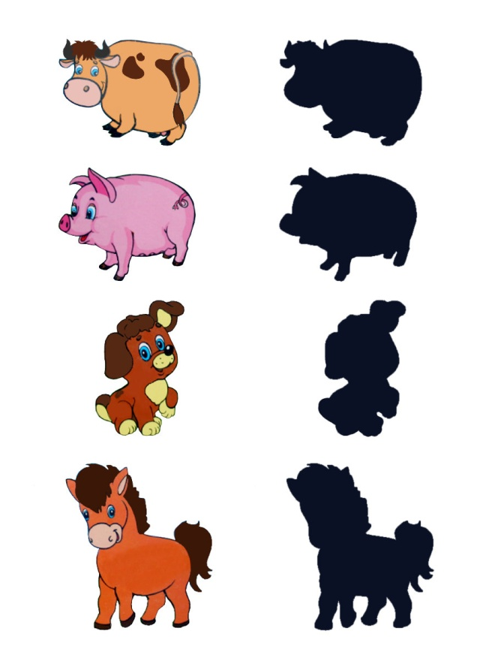

Конструирование «На ферме»
- Разложите геометрические фигуры в соответствующие места на картинке. Куда вы положили круг? Овал? Квадрат? Треугольник? Прямоугольник?

Дидактическая игра «Кто живет на ферме?
Дети достают игрушки домашних животных, называют их.

Корова
У коровы есть рога
И копыта на ногах.
Травушку она жует,
Деткам молочко дает.
- У коровы ребенок называется «теленок». Теленок говорит: «Му-у-у». Скажите так, как говорит теленок.

Резание ножницами «Трава для коровы»
Дети разрезают ножницами полоску бумаги зеленого цвета.

Изобразительная деятельность «На лугу»
- Нарисуйте зеленым карандашом траву, синим карандашом нарисуйте воду в озере, наклейте на лугу фигурки домашних животных.

Музыкально-ритмическое упражнение «На лугу пасутся ко..»
Дети отбивают ритм ладошками.

Свинья
У грязнули-свинки
На спине щетинка,
На мордашке пятачок,
Сзади тонкий хвост-крючок.
- У свиньи ребенок зовется — поросенок. Поросенок говорит: «хрю-хрю». Скажите так, как говорит поросенок.

Конструирование «Забор для поросят»
- Возьмите бруски и постройте вокруг поросят забор. Вот так. (Показ родителя).

Упражнение «Наполни кормушку для поросят»
Дети наполняют ложкой разноцветные мыльницы-кормушки крупой.

Лошадь
У лошадки длинногривой
Нрав веселый и игривый.
Сено съест она сейчас
Да и покатает нас.
- У лошади ребенок зовется — жеребенок. Жеребенок говорит: «и-го-го». Скажите так, как говорит жеребенок.

Дидактическая игра «Что умеет лошадь?»
- Вы умеете четко говорить слово «да»? Скажите. А теперь скажите слово «нет». У вас хорошо получилось, значит вы сможете поиграть в интересную игру., что умеет лошадь, а вы думайте и отвечайте: если лошадь умеет это делать, говорите «да». А если лошадь не умеет этого делать, говорите «нет».
Лошадь умеет быстро скакать?
Лошадь умеет по небу летать?
Лошадь умеет травку жевать?
Лошадь умеет копытами стучать?
Лошадь умеет в игрушки играть?
Лошадь умеет громко ржать: иго-го?

Подвижная игра «Карусели»
Дети двигаются по кругу в темпе, соответствующем музыке и словам песни.

Коза
Козочке прыгучей,
Озорной, бодучей
Нравится украдкой
Есть капусту с грядки.
- У козы ребенок зовется — козленок. Он говорит: «Ме-е-е». Скажите так, как говорит козленок.

Игра с прищепками «Разноцветные рожки»
- Какого цвета у козленка колокольчик, такого же цвета сделайте ему рожки из прищепок. (Затем можно предложить детям поменяться картинками).

Кролики
Не обидит мухи
Кролик длинноухий.
В клетке для него всегда
Есть морковка и вода.
- У кролика детеныш называется — крольчонок.

Дидактическая игра «Рассади кроликов»
- Перед вами кролики. Покажите самого большого кролика, самого маленького, двух одинаковых кроликов. Кролики живут в клетках-домиках. Рассадите кроликов в подходящие по размеру клетки.
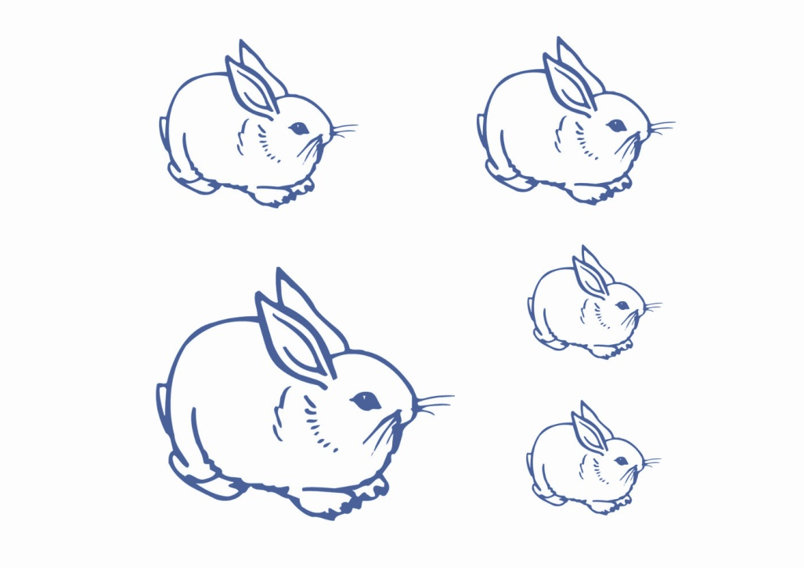
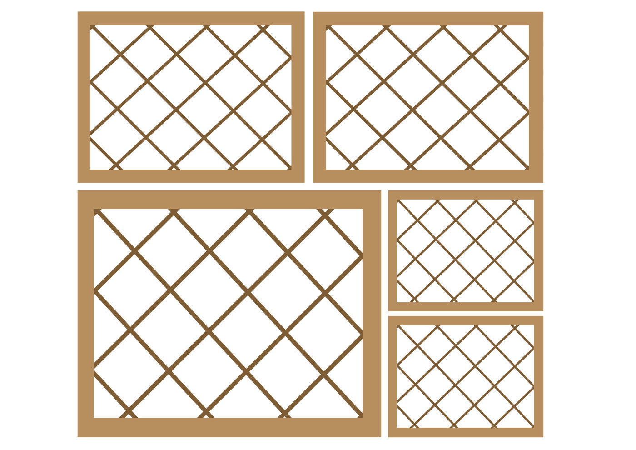

Овца
Шерстка у барашка
Мягкая, в кудряшках.
Постригут барашка и
Свяжут теплые носки.
- У овцы ребенок зовется ягненок. Ягненок говорит: «бе-е-е». Скажите так, как говорит ягненок.

Лепка «Кудряшки у барашка»
Дети отрывают кусочки белого пластилина и наклеивают к изображению барашка.

Собака
Косточки собака гложет,
Злых людей кусает тоже –
Чтобы не забрался вор,
Сторожит и дом и двор.
У собаки детеныш называется — щенок. Щенок говорит: «гав-гав». Скажите так, как говорит щенок.

Дидактическая игра «Будки для собак»
- Подберите подходящие по цвету крыши и двери собачьим будкам.

Изобразительная деятельность «Щенок»
Дети наклеивают на лист-фон солнышко, косточку. Затем поролоновым штампом рисуют собаке шерсть коричневого цвета и пальчиками дорисовывают цветы.

Дидактическая игра «Найди маму»
- А теперь возьмите карточки с детенышами и найдите их мам.

Конструирование «Ферма»
Проводится сооружение к постройки «Ферма» и ее обыгрывание.

